СҮТТІБАЕВА Айдана Жадрасынқызы,
«Al Farabi Bilim» мектебінің химия пәні мұғалімі.
Шымкент қаласы

ХИМИЯ ЖӘНЕ ОНЫҢ МАҢЫЗЫ

Химия — өміріміздің әртүрлі салаларында маңызды рөл атқаратын ғылым. Ол тек қана зертханаларда немесе өндіріс орындарында емес, күнделікті өмірімізде де белсенді түрде қолданылады. Тамақтанудан бастап, тұрмыстық химикаттарға дейін, түрлі химиялық процестер біздің айналамызда үнемі жүріп жатыр. Химия пәнін оқыту барысында осы процестерді түсіну оқушылардың күнделікті өмірдегі химияның маңыздылығын түсінуіне, оның негіздеріне және заманауи қоғамда қандай рөл атқаратынына көз жеткізуге мүмкіндік береді.
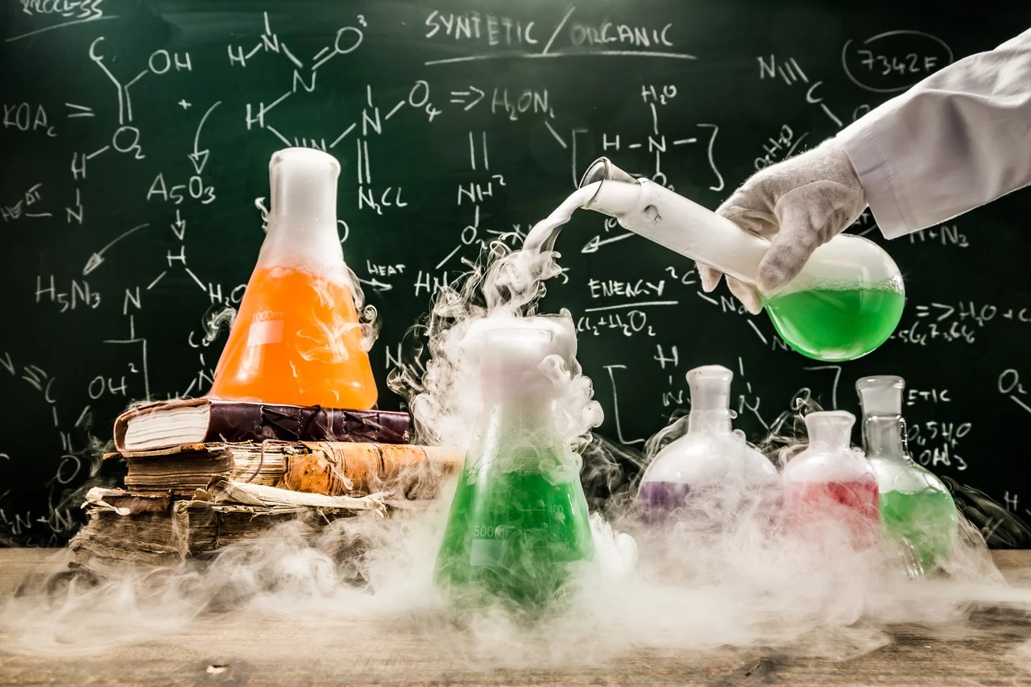
Тамақ өнімдеріндегі химия
Тамақ — адам ағзасы үшін маңызды ресурстардың бірі. Химия тамақ өнімдерінің сапасын, дәмін, сақталуын және қауіпсіздігін қамтамасыз етеді. Химиялық процестер тамақтың дәмін жақсарту, тағамды ұзақ сақтауға мүмкіндік беру және тағамдық құндылығын арттыру мақсатында қолданылуда.
Мысалы, тағамдық қоспалар мен консерванттар химиялық заттар болып табылады, олар тағамның бұзылуын алдын алады. Қант пен тұзды консервілеу, майлардың гидрогенизациясы және дәмдеуіштердің қосылуы — бәрі де химиялық процестер. Химия тамақ өнімдерінің құрамындағы әр түрлі элементтер мен молекулалардың өзара әрекеттесуін зерттейді, олар біздің денсаулығымызға әсер етеді.
Тұрмыстық химия
Күнделікті өмірде тұрмыстық химикаттар кеңінен қолданылады. Жуғыш заттар, сабындар, дезинфекциялаушы құралдар, бояулар, кір жуу ұнтақтары — барлығы химиялық құрамды заттар. Тұрмыстық химияда қолданылатын заттар түрлі химиялық реакциялар арқылы ластануды жояды, беттерді тазалайды, нәрселердің ұзақ уақыт сақталуын қамтамасыз етеді.
Сонымен қатар, тұрмыстық химияны қолдану барысында химиялық заттардың қауіпсіздігі мен экологиялық әсерін түсіну маңызды. Мысалы, көптеген жуғыш заттар мен дезинфекциялаушылар құрамында қатты химиялық қосылыстар бар, олар дұрыс пайдаланылмаса, денсаулыққа зиян келтіруі мүмкін. Бұл тұрғыда химияның экология мен денсаулыққа қатысты жауапкершілігі туралы түсінік беру маңызды.
Энергия және көлік саласындағы химия
Күнделікті өмірдегі химияны энергия көздерін, көлік құралдарын қолдануда да байқауға болады. Автокөліктердің отындары, аккумуляторлар, энергия сақтау жүйелері және басқа да құралдар химиялық процестерді пайдаланады.
Көліктердегі бензин немесе дизель отындары мен электр көліктерінің аккумуляторларында химиялық реакциялар жүріп жатыр. Бұл реакциялар энергияны өндіріп, көліктің қозғалуын қамтамасыз етеді. Сонымен қатар, жаңартылатын энергия көздері, мысалы, күн панельдері мен жел электр станциялары да химияның көмегімен жұмыс істейді, ол энергияны сақтау және оны тиімді пайдалану жүйесін қалыптастыруға мүмкіндік береді.
Косметика мен фармацевтикадағы химия
Химияның күнделікті өмірде тағы бір маңызды саласы — косметика мен фармацевтика. Косметикалық құралдардың барлық түрі, оның ішінде кремдер, шаш бояулары, сабындар және тағы басқа көптеген заттар химиялық қосылыстардан тұрады.
Косметикада қолданылатын химиялық заттар терінің күйіне, шаштың жағдайына және жалпы денсаулыққа әсер етуі мүмкін. Сонымен қатар, дәрі-дәрмектер де химиялық құрамды заттар болып табылады. Олардың адам ағзасына әсері, дәрі-дәрмек құрамындағы белсенді ингредиенттердің әсері — химия ғылымы арқылы түсіндіріледі.
Қоршаған орта және экология
Күнделікті өмірде химияның экологияға әсерін де ескеру қажет. Ауадағы ластаушы заттар, су мен топырақтың ластануы химиялық процестердің нәтижесі болуы мүмкін. Сонымен қатар, химиялық заттарды пайдаланғанда олардың қоршаған ортаға әсерін, ыдырауын және қайта өңделуін түсіну маңызды.
Қазіргі кезде «жасыл химия» ұғымы өзекті болып отыр. Ол экологиялық таза технологиялар мен химиялық процестерді зерттейді. Мысалы, энергияны үнемдейтін, қоршаған ортаға зиянсыз өнімдер шығаруға арналған химиялық өндірістер жаңа материалдарды жасауға мүмкіндік береді. Экологиялық таза химиялық өнімдер мен қайта өңдеуге болатын химиялық заттарды пайдалану арқылы қоршаған ортаға деген ықпалымызды азайтуға болады.
Химияның маңызды рөлі — қауіпсіздік және денсаулық
Күнделікті тұрмыста химиялық заттармен жұмыс істеу кезінде қауіпсіздік шаралары өте маңызды. Химияны дұрыс қолдану арқылы көптеген тұрмыстық мәселелерді шешуге болады, бірақ химиялық заттармен жұмыс істегенде олардың қауіптілігі мен ықтимал әсерін білу қажет. Әсіресе, балалар мен үй жануарларына зиян келтірмес үшін химиялық заттармен абайлап жұмыс істеу керек.
Қорытынды
Күнделікті өмірдегі химияның маңыздылығы өте зор. Ол біздің өміріміздің әрбір саласына еніп, тұрмыстық қажеттіліктерді қамтамасыз етіп, ғылыми жетістіктерді күнделікті тәжірибеде пайдалануға мүмкіндік береді. Химия пәнін оқыту барысында оқушыларды химиялық процестердің күнделікті өмірде қалай қолданылатынын түсіндіре отырып, олардың химияға деген қызығушылығын арттырып, экология мен қауіпсіздік мәселелерін шешуге көмек көрсету өте маңызды. Химия тек ғылым ғана емес, ол біздің күнделікті өміріміздің негізі болып табылады.

